“REDDITO DI INCLUSIONE SOCIALE” – PARTE SEONDA - ALTRI INTERVENTI DI CONTRASTO ALLA PANDEMIA COVID-19 (D.G.R. 23/26 del 22.06.2021)”
AVVISO PUBBLICO
Con Determina n.45/175 del 06.05.2022 è stato approvato l'avviso pubblico per la presentazione delle domande di ammissione al programma regionale denominato R.E.I.S “reddito d’inclusione sociale – Agiudu torrau” parte seconda, ai sensi della Legge Regionale n. 18 del 2 agosto 2016, della D.G.R. 23/26 del 22/06/2021 e della D.G.R. 34/25 del 11/08/2021.
Tali interventi si rivolgono prioritariamente a favore dei nuclei familiari, che non hanno i requisiti per accedere al REIS e al Rdc (o ad altre forme di aiuto) e che si trovano, a causa delle conseguenze economico sociali della pandemia Covid-19, in una situazione di disagio socioeconomico, comprese le famiglie che si rivolgono per la prima volta ai servizi sociali.
REQUISITI
- Sono destinatari degli interventi economici le persone e le famiglie residente e domiciliate nel Comune che non hanno i requisiti per accedere al REIS e al RDC (o ad altre forme di aiuto) e che si trovino, a causa delle conseguenze della pandemia Covid-19, in una situazione di disagio socio-economico.
- L’intervento prevede l’erogazione di un sussidio economico che non potrà in ogni caso superare gli importi e la durata massima stabiliti per il REIS.
- I Comuni potranno gestire tali risorse a sportello fino ad esaurimento dei fondi che non dovranno obbligatoriamente coincidere con i tempi di pubblicazione degli Avvisi Reis.
- L’ammissione al contributo avverrà sia tenendo conto del peggioramento della situazione economica (anche dal confronto tra ISEE ordinario e ISEE corrente) sia da una valutazione del Servizio Sociale Professionale che valuterà lo stato di bisogno.
- Non potranno essere ammesse alla presente misura, le famiglie con un indicatore della situazione economica equivalente superiore a euro 15.000.
- Per gli individui e le famiglie con ISEE tra i 12.000 e i 15.000 euro vedere la priorità 4.
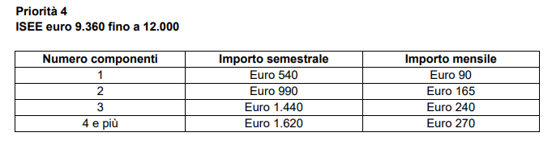
- Fermo restando il possesso di un ISEE non superiore a euro 15.000, il Servizio Sociale Professionale potrà valutare l’ammissione alla presente misura di adulti, esclusi dal mercato del lavoro da più di 24 mesi, che convivono con genitori pensionati. Per tali situazioni la partecipazione ad un progetto di attivazione sociale sarà vincolante.
- Con queste risorse posso essere concesse integrazioni reddituali anche ai nuclei che beneficiano del RDC, quando l’importo di RDC mensile percepito è inferiore al valore REIS mensile riconosciuto sulla base del nucleo familiare e dell’ISEE. L’integrazione è garantita fino al raggiungimento degli importi mensili che spetterebbero per il REIS.
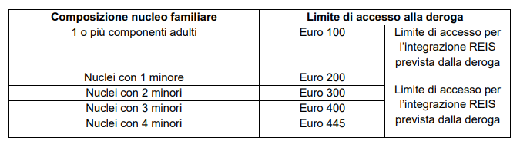
TEMPI DI PARTECIPAZIONE
La domanda di partecipazione, corredata di tutti gli allegati richiesti nell'avviso allegato, deve essere presentata obbligatoriamente a partire dalla data di pubblicazione dell’avviso pubblico e fino alle ore 13:00 del 07/06/2022.
MODALITA DI PARTECIPAZIONE
La domanda potrà essere recapitata secondo le seguenti modalità:
- consegnata a mano presso l’Ufficio protocollo del Comune.
- inviata al seguente indirizzo pec: protocollo@pec.comuneossi.it utilizzando esclusivamente il facsimile allegato a questo avviso, disponibile anche in cartaceo presso gli Uffici di servizi sociali.
Anche per le istanze inviate con posta elettronica la scadenza è fissata alle ore 13:00 del 07/06/2022.
INFORMAZIONI
Per ulteriori informazioni su quanto indicato nell’avviso è possibile rivolgersi all’Ufficio Servizi Sociali, dott.ssa Maria Luisa Carta, contattando il seguente recapito telefonico: 079/3403103.
La Responsabile del Servizio
dott.ssa Antonia Marmillata

